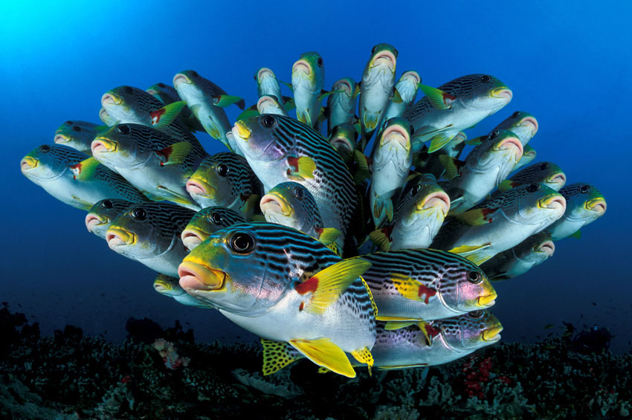

La magie sous-marine.

Quel bonheur pour un photographe amoureux des beaux clichés

D'aller les quémander dans les profondeurs marines salées

Où se cachent des paysages immergés de toute beauté,

Dame nature les a sublimés de sa grande générosité.

Seuls les photographes bien équipés peuvent les immortaliser

Dans des photographies splendides et ainsi nous émerveiller.

A Montpellier, Laurent Ballesta est l'enfant prodige.

Direction lointaine le canal du Mozambique oblige

A la recherche des cœlacanthes dans leur milieu naturel,

Impressionnant, l'air féroce mais indifférent, pourtant la peur est réelle.

Les bébés manchots se sont tendrement rassemblés

Sur un glacier, la grande famille semble très soudée.

En Polynésie, une communauté de requins squatte les fonds bleus,

Ils ont l'air pacifiques mais ils m'inquiètent un peu.

Humm ... des hippocampes, fragiles, mystérieux et frêles,

Du cœur de la verdure, ils dressent leur anatomie singulière.

Sous l'eau se dissimulent des tons fantastiques

Dans le minéral, la flore et dans la faune aquatique.

Les poissons se déplacent souvent en bancs serrés

Semblables à des bouquets géants, j'en suis fascinée.

Ce photographe de chez nous a un palmarès étonnant,

Ses clichés font de lui une élite dans son secteur captivant.

Bravo l'artiste.

Marie Laborde

